**Informe IPC y SIPA**

**DER**

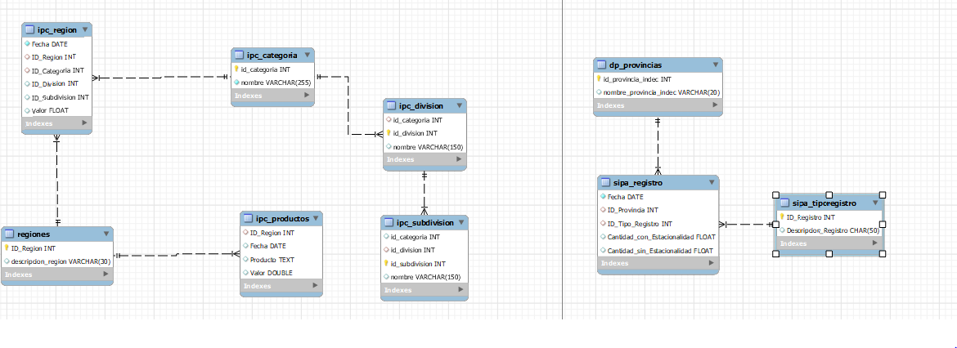

**IPC**

El scrap de IPC lo que hace es, con Selenium, accede a la página web mediante la URL que se le pasa en el código y busca mediante el XPATH el documento que nosotros solicitamos. En este caso descargamos dos archivos, que los nombramos como IPC_Desagregado.xls e IPC_Productos.xls. Posteriormente, con la biblioteca xlrd de Python, accedemos a las hojas con los datos solicitados y realizamos la toma de datos por región, que se guardan en una variable de tipo lista. Una vez los datos estén guardados, se realiza la conexión a la base de datos en MySQL pasándole el nombre de la tabla y los datos que se van a guardar en ella. Si la tabla posee datos nuevos se envía un correo notificando que se agregaron datos y muestra un breve resumen con ellos.

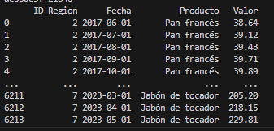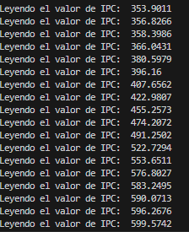

En este caso no hay datos nuevos por lo que se verifico simplemente.

Código principal del programa

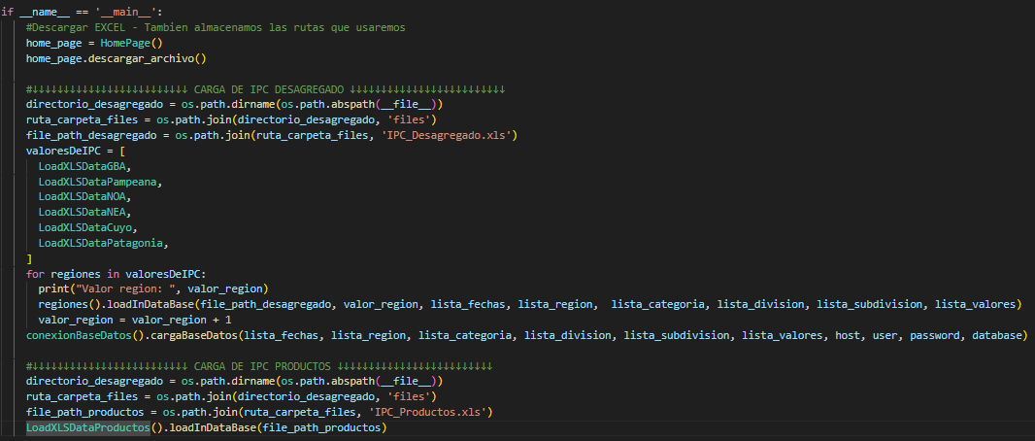

**SIPA**

El scrap de SIPA es parecido al anterior, en este caso se descarga un solo archivo que lo nombramos como SIPA.xlsx. Al momento de la lectura, utilizamos la biblioteca pandas para poder armar los data frames y numpy para la creación de vectores grandes que nos permitan guardar el conjunto de datos que vamos sacando del Excel. Esto lo ejecutamos en dos apartados distintos, uno que guarde los datos de nación y otro que guarde los datos de las provincias, esto debido a que cubren distintos sectores de trabajo en el documento. Una vez las listas se encuentran cargadas, se conecta al MySQL cargando las credenciales y otorgando al programa el nombre de la tabla. Una vez esté conectado, se realizan varios INSERT hasta que se terminen de cargar los datos. Si la tabla posee datos nuevos se envía un correo notificando que se agregaron datos y muestra un breve resumen con ellos.

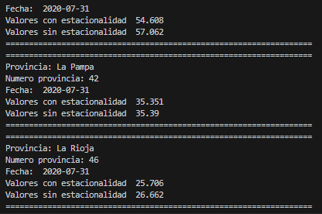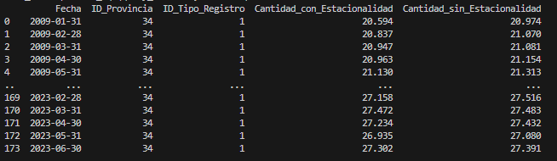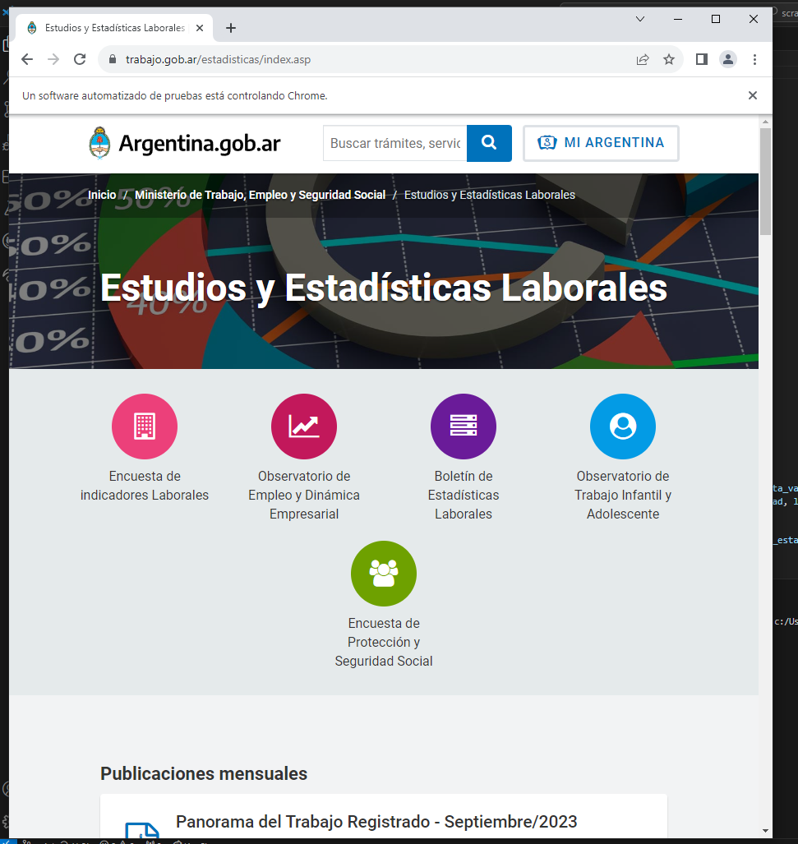

Se adjunta foto del programa principal que se ejecuta

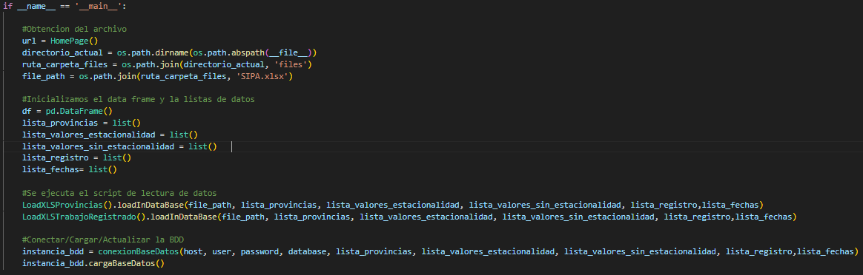

**Tecnologías**

Python – Selenium – Pandas – XLRD – Numpy – MySQL – Gmail – Beautiful Soup – Trello